关于重修大学英语（1）和英语（3）的补充通知
大学英语重修的成绩为40%的平时成绩+60%的期考卷面成绩，平时成绩为当时修英语的初修成绩，因此如果初修的平时成绩很低，建议和正常授课班级同步进行在线学习，完成和面授班级同样的任务和小测，以获得一个新的平时成绩。
所有报名重修的同学请注意：
- 无论是否需要获得新的平时成绩，都需在教务系统报名重修。本部武鸣校区同学在教务系统报名英语（1）重修时请选择2023级27班，玉林校区选择玉林校区的2023级1班，本部和武鸣校区同学报名英语（3）重修时请选择2022级53班，玉林校区选择玉林校区的2022级1班。
- 不需要获得新的平时成绩的重修同学，无需加群和购买教材，按照教务处期末考试通知按时参加考试即可。
需要重新获得新的平时成绩的重修同学请注意：
- 请在教务处发布通知后一个月内（10月7日前）必须加入QQ群。英语（1）为374478279，英语（3）为293365170。（二维码见附件）
- 必须在教务系统按规定班级报名重修。如没有报名，只进群在线学习无法参加考试。
- 由于现在学生完成任务都在U校园上完成，每本教材只配一个验证码，只有通过验证码才能激活U校园完成相应任务，所以需要自行准备教材，重修英语1的教材为《新未来大学英语综合教程1》（智慧版），ISBN9787521334104，重修英语3的教材为《新未来大学英语综合教程3A》（智慧版），ISBN9787521334081

附件：
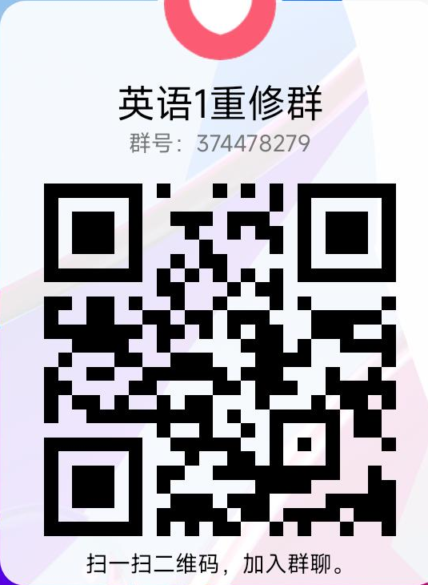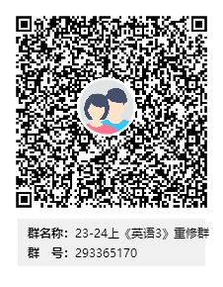

外国语学院
2023年9月5日

